Requisitos Banco de Dados

**R.03 — Criação de Procedure no init**

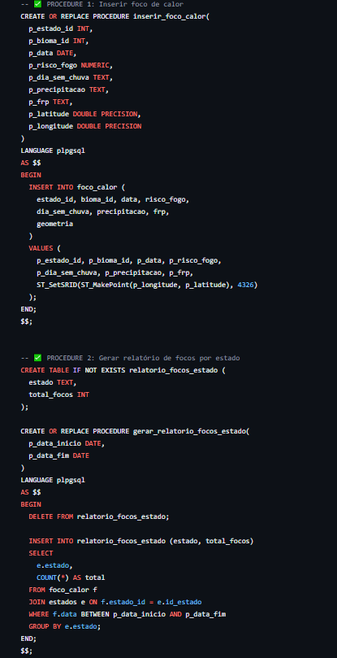

**Constrói a geometria com ST_MakePoint(longitude, latitude)**

**Insere na tabela foco_calor os dados informados**

**Evita precisar de INSERT manual toda vez**

No Controller

backend/src/controllers/OcorrenciaController.ts usamos

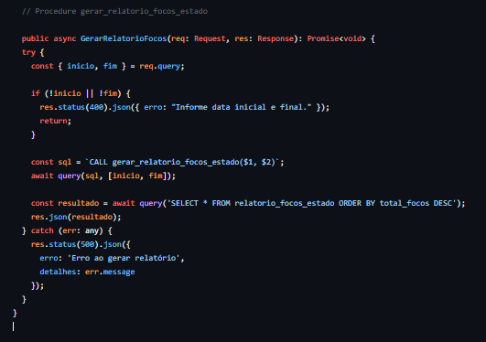

**Como funciona internamente:**

1. Limpa a tabela relatorio_focos_estado
2. Executa um JOIN entre foco_calor e estados
3. Conta a quantidade de registros por estado com COUNT(*)
4. Insere os dados agregados na tabela de relatório

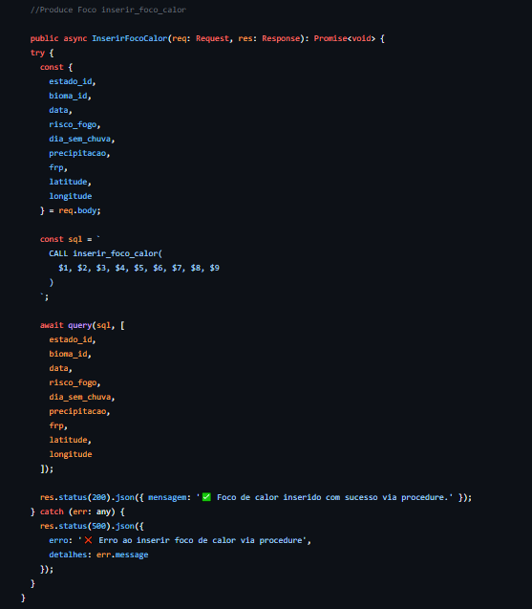

Como funciona internamente

• Automatiza a inserção de novos focos no sistema.

• Torna a lógica reutilizável e segura.

No rotas inserimos

backend/src/routes/OcorrenciaRoutes.ts

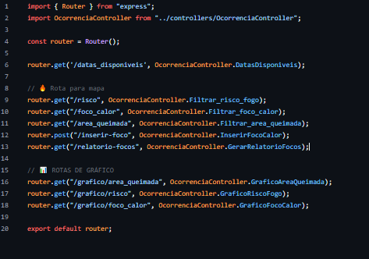

BDR -04 -Criação de pelo menos 2 Triggers úteis para o projeto.Uso correto de Triggers para garantir a integridade dos dados.Requisito atendido:

.

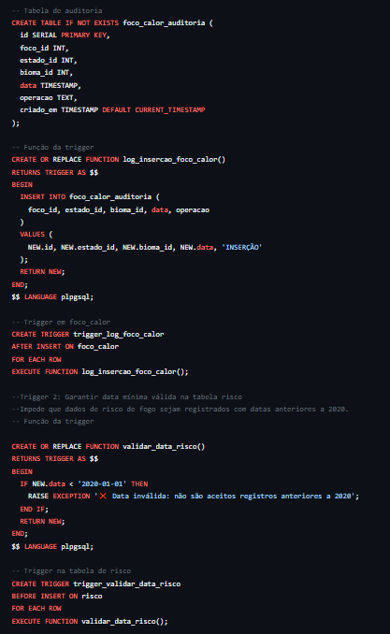

**Trigger 1: Auditoria de inserções na tabela foco_calor**

* Toda vez que **um novo foco de calor for inserido**, a Trigger **automaticamente grava um registro na tabela foco_calor_auditoria**.
* Essa auditoria armazena:
  + ID do foco inserido
  + Estado e bioma
  + Data do foco
  + Tipo de operação (INSERÇÃO)
  + Timestamp da auditoria

**Finalidade:**

* Criar um **histórico automático** para rastrear quem e quando dados foram inseridos.

**Trigger 2: Validação de data mínima na tabela risco**

* Antes de um novo dado de risco ser inserido, a Trigger **valida se a data é igual ou posterior a 01/01/2020**.
* Se for anterior a essa data, a Trigger **impede a inserção e retorna um erro**.

**Finalidade**

* **Evitar dados históricos inválidos** no sistema (ex: registros errados ou duplicados com datas antigas).